Niveau n°5 Exercice n°1

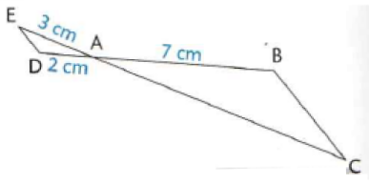On considère que les droites (DE) et (BC) sont parallèles.

Calculer AC. (justifier votre réponse par un raisonnement)
Niveau n°5 Exercice n°2

On considère que les droites (DE) et (AB) sont parallèles.
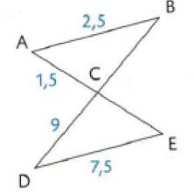

Calculer BC. (justifier votre réponse par un raisonnement)
Niveau n°5 Exercice n°3

On considère que les droites (AB) et (DE) sont parallèles.
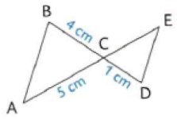

Calculer CE. (justifier votre réponse par un raisonnement)
Niveau n°5 Exercice n°4

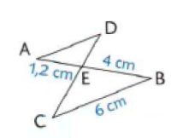On considère que les droites (AD) et (BC) sont parallèles.

Calculer AD. (justifier votre réponse par un raisonnement)

